Информация о проведении Всероссийской межведомственной комплектной оперативно – профилактической операции «Дети России» в МБОУ «Крутоярская СОШ»

в период с «14» по «21» ноября 2022 г.

В рамках данной акции в школе прошли следующие мероприятия:
14.11.2022г

Классные часы:
«Правила поведения для учащихся. Для чего они нужны»
«Мы за ЗОЖ» игра викторина.
«Компьютер и я»
К вест «Закон и порядок»
«Мы выбираем жизнь»
«Суд над сигаретой»
«Мои права и обязанности»
«Никотин и мы, кто сильнее»
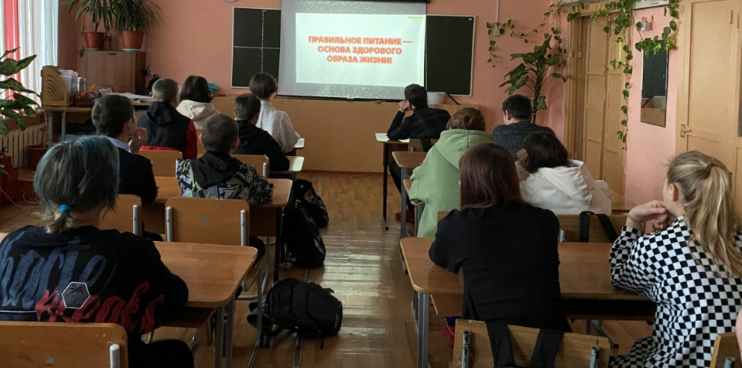
15.11.2022г
Беседа «Что такое хорошо, что такое плохо»
Беседа «Чем опасно мелкое хулиганство»
Правовая игра «Знаете ли вы закон»
Спортивные мероприятия
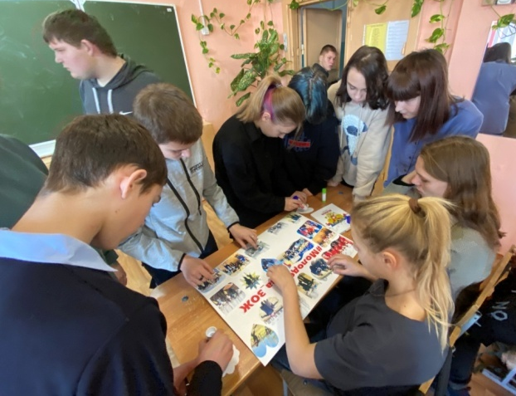
Для родителей (законных представителей) обучающихся, проведены индивидуальные консультации по вопросам образования и воспитания обучающихся течении недели.
Классные родительские собрания.
«Школьная жизнь и закон»
« Как научиться понимать своего ребёнка»
«Меры наказания и поощрения в современных семьях» 1-4 кл
«Как помочь ребёнку безопасно взрослеть»
«Права и обязанности ребёнка поиск равновесия» 5-11 кл
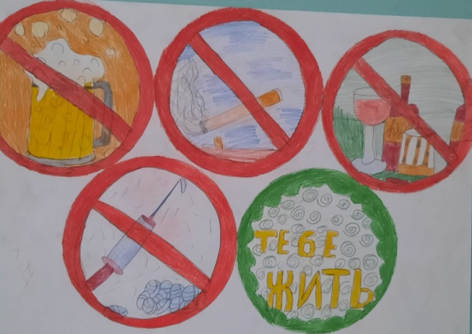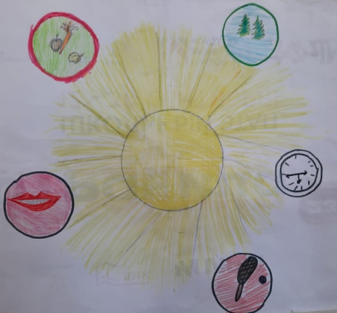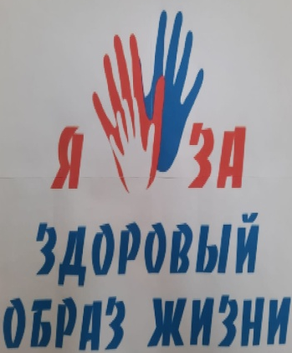
16.11.2022г
Был оформлен правовой стенд «Каждый ребёнок имеет право»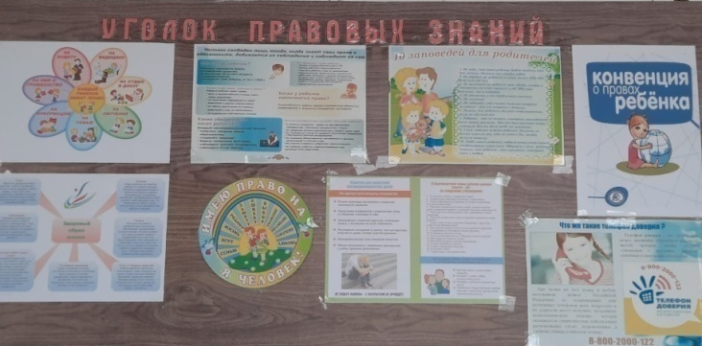
Памятки для родителей Размещены в социальных группах родителей.
Признаки и симптомы употребления ПАВ
«Как уберечь детей от наркотиков»
«Признаки употребления наркотических средств»
«Об ответственности за употребление и распространение наркотических средств»

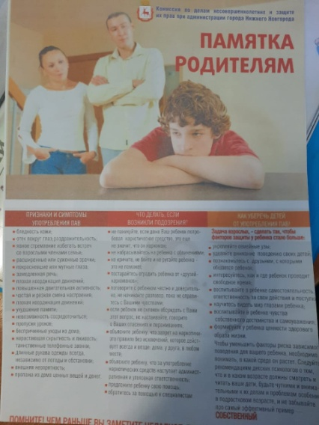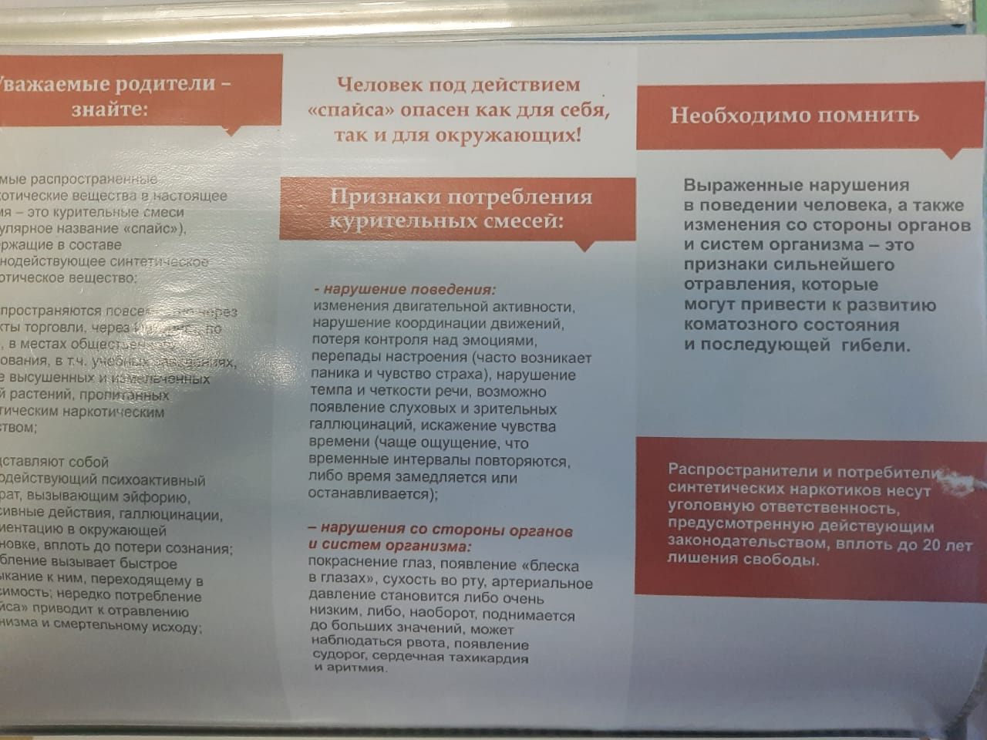
«Азбука школьной жизни» Психологическое занятие с элементами тренинга
Творческие переменки
17.11.2022г
Спортивные эстафеты «Самый ловкий, быстрый, сильный» 1-11 кл
«Знаете ли вы закон» 8-9 кл
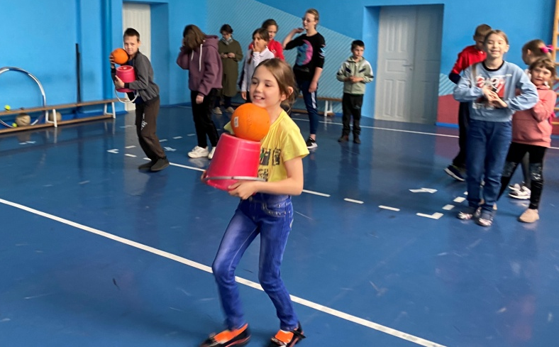
18.11.2022г
Выступление инспектора ПДД «Правила на дорогах мотоциклистов, правила пешеходов», «Осторожно железная дорога» 1-11 кл
Проведение бесед с приглашением участкового п Крутояра
Серьёзный разговор «Вредные привычки не мой сестрички» 1-4кл
«Чем опасно мелкое хулиганство» 5-11кл
«Знаете ли вы закон» 1-11 кл
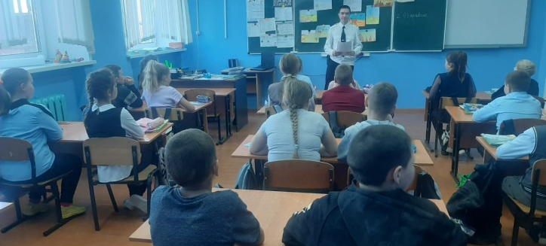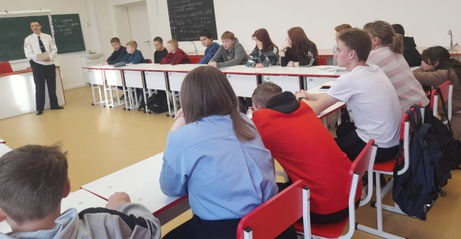
21.11.2022г
Линейка Закрытие недели. Вручение грамот самым активным участникам.
